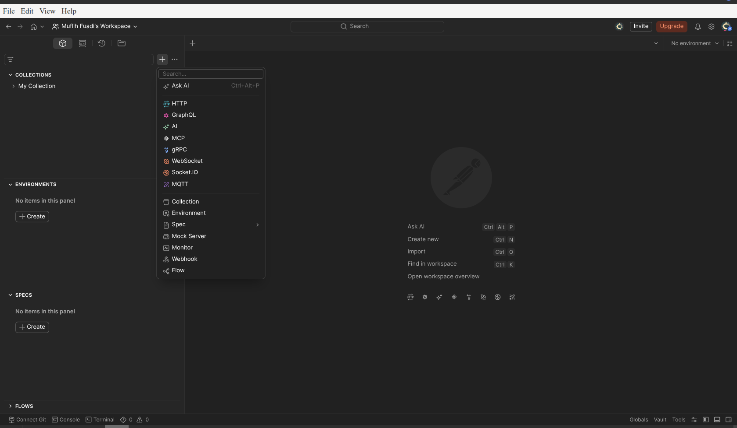

Gambar 1 : cara akses method get di menu https

Pendahuluan :
Method GET dalam aplikasi Postman berfungsi untuk mengambil atau membaca data yang telah ada di server atau database tanpa mengubahnya
Metode ini merepresentasikan operasi "read" dalam konsep CRUD dan ideal untuk retrieve resource.

Dalam pengembangan API, setiap operasi CRUD dipetakan ke metode HTTP standar:

Create → POST
Read → GET
Update → PUT atau PATCH
Delete → DELETE
Pemetaan ini menciptakan standar konsisten untuk interaksi antara klien (browser/aplikasi) dengan server melalui API

Dalam UTS kali ini kami akan melakukan praktek menggunakan 2 method yaitu get dan post.
Masing masing metod akan dilakukan sebanyak 2x

Method Get 1

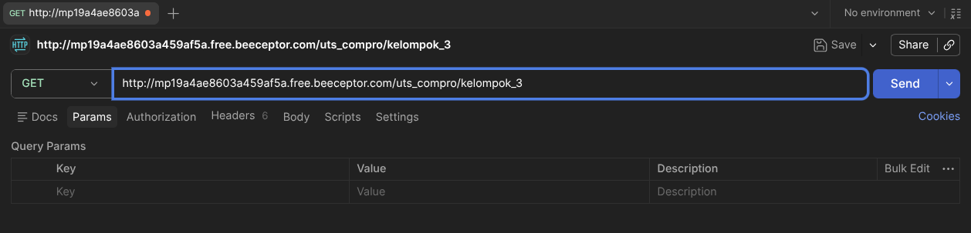

Gambar 2 : aplikasi method GET (1)

Setelah masuk sub menu https kita bisa langsung akses ke method get
Highlight kotak merah = sub menu Get di postman
Kotak biru adalah input end point
Endpoint 1 yang kita gunakan adalah (link endpoint) dari website ini
Lalu kita running dengan klik tombol “Send” di sebelah kanan
(Link postman method get ke 1)
Kemudian akan menghasilkan hasil berikut

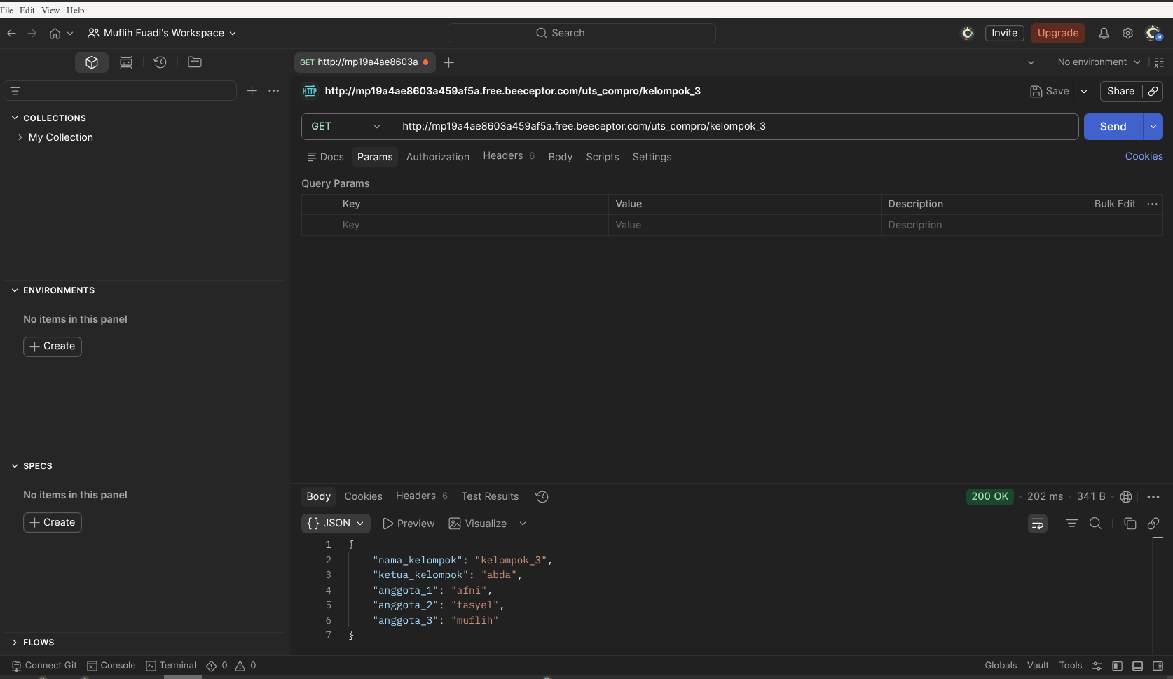

Gambar 3: Hasil request Get ke 1
Hasil respon (payload) dari dari method Get ke 1 (kotak merah) file json :
{
"nama_kelompok": "kelompok_3",
"ketua_kelompok": "abda",
"anggota_1": "afni",
"anggota_2": "tasyel",
"anggota_3": "muflih"
}
Respon server = kotak kuning (200 ok)
Artinya request ambil data dari postman direspon balik oleh server dengan respon json. Tidak ada error terjadi

Untuk penjelasan header
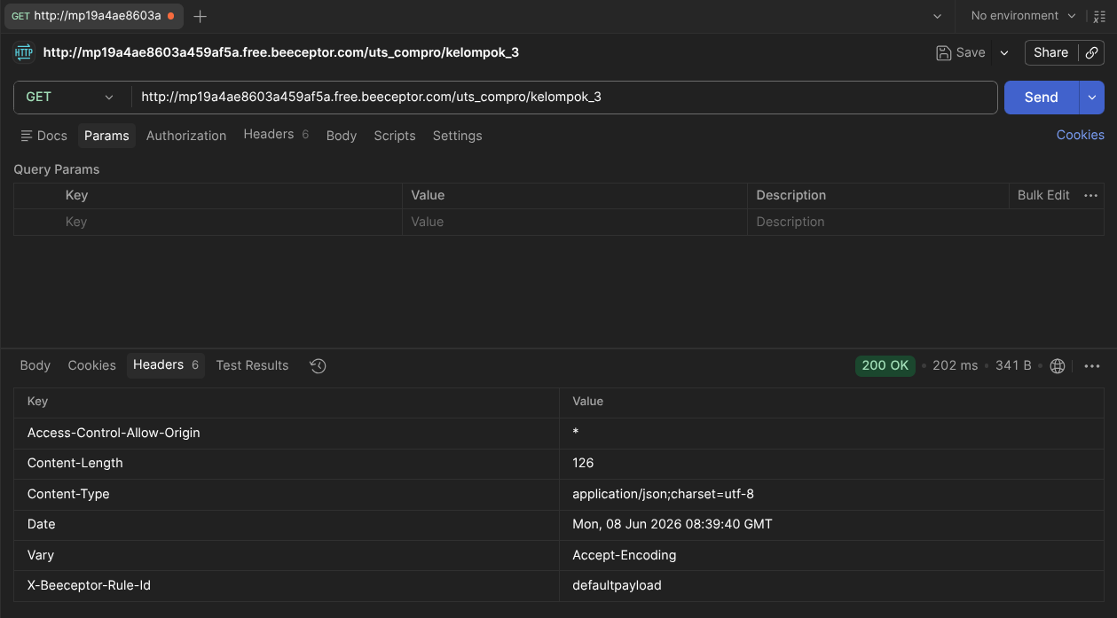

Gambar 4 penjelasan header

Penjelasan header method get ke 1:

Header | Value | Penjelasan
Access-Control-Allow-Origin | * | Mengizinkan request dari semua domain (CORS terbuka)
Content-Length | 126 | Ukuran body response adalah 126 bytes
Content-Type | application/json;charset=utf-8 | Response berformat JSON dengan encoding UTF-8
Date | Mon, 08 Jun 2026 08:39:40 GMT | Waktu server memproses request
Vary | Accept-Encoding | Server bisa mengirim response berbeda tergantung encoding yang didukung client ( gzip)
X-Beeceptor-Rule-Id | defaultpayload | Header kustom dari Beeceptor — response ini dikirim dari rule bernama "defaultpayload"

Kesimpulan
Request berhasil dan server mengembalikan response JSON dari mock rule defaultpayload

Method post 1

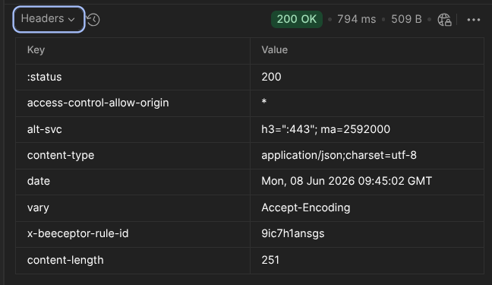
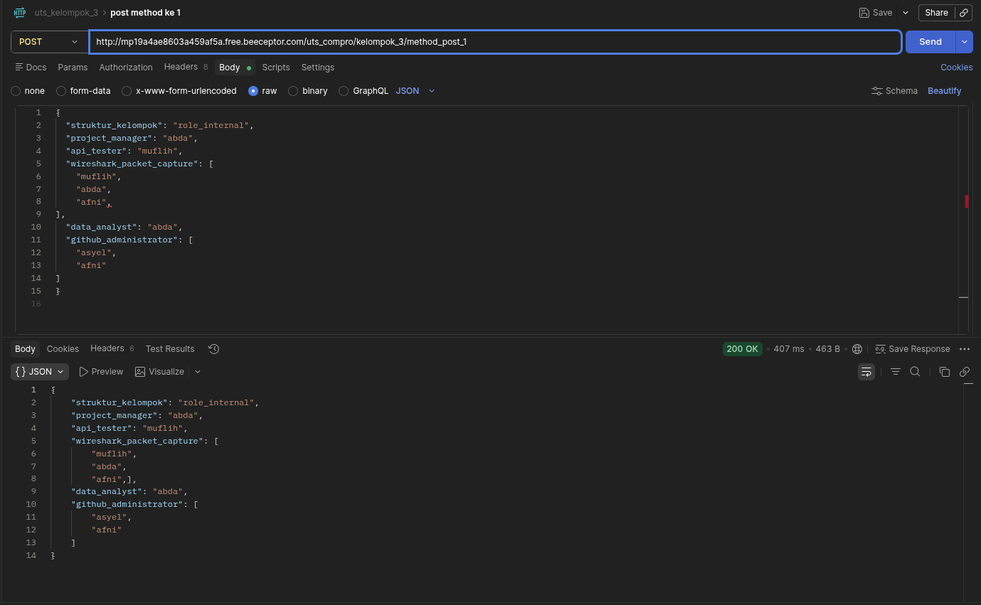

Gambar 5 Hasil method POST 1
Kotak merah = method yang digunakan (POST) == Create dalam CRUD
Kotak biru = link endpoint yang digunakan dalam perubahan dari method get ke 1
Kotak ungu = body/ isi perubahan / payload POST dari beeceptor
Kotak hijau = respond oleh server , koneksi berhasil dibuat
(LInk endpoint method post ke 1)
(Link postman method POST ke 1)
Isi json
{
"struktur_kelompok": "role_internal",
"project_manager": "abda",
"api_tester": "muflih",
"wireshark_packet_capture": [
"muflih",
"abda",
"afni",
],
"data_analyst": "abda",
"github_administrator": [
"asyel",
"afni"
]
}

Penjelasan Response Headers (POST Request)
Header | Value | Penjelasan
:status | 200 | Request berhasil — server mengembalikan response OK
access-control-allow-origin | * | CORS terbuka, request dari semua domain diizinkan
alt-svc | h3=":443"; ma=2592000 | Server mendukung HTTP/3 via QUIC di port 443, cache selama 30 hari
content-type | application/json;charset=utf-8 | Response berformat JSON dengan encoding UTF-8
date | Mon, 08 Jun 2026 09:45:02 GMT | Waktu server memproses dan mengirim response
vary | Accept-Encoding | Response bisa berbeda tergantung kompresi yang didukung client (gzip, br, dll)
x-beeceptor-rule-id | 9ic7h1ansgs | Header kustom Beeceptor — response berasal dari rule dengan ID ini (bukan defaultpayload seperti GET sebelumnya)
content-length | 251 | Ukuran body response adalah 251 bytes (lebih besar dari GET yang 126 bytes, karena payload POST lebih besar)

Method GET KE 2
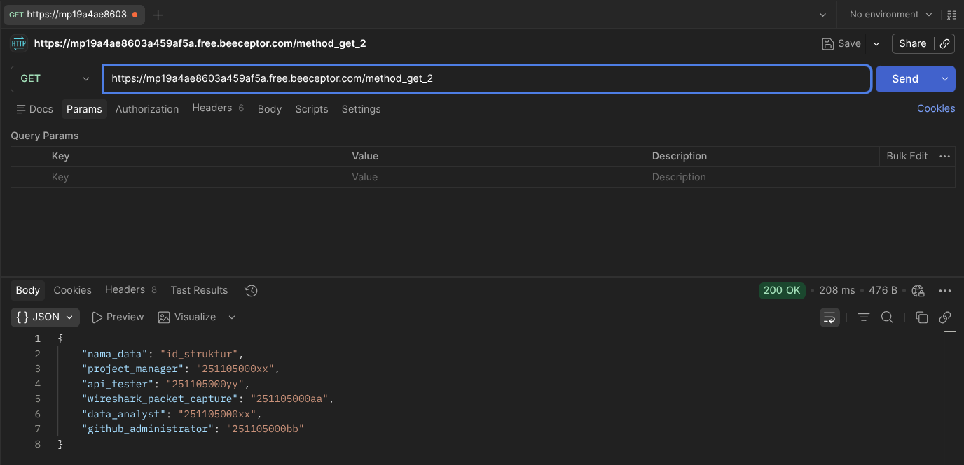

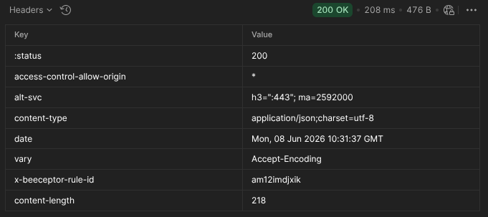

Gambar 6 Method Get Ke 2
Kotak merah = method yang digunakan (GET) == “READ” dalam CRUD
Kotak biru = link endpoint yang digunakan untuk method get ke 2
Kotak ungu = body/ payload GET dari beeceptor
Kotak hijau = respond oleh server, koneksi berhasil dibuat
(link endpoint method get ke 2)
(link postman method get ke 2)

{
"nama_data": "id_struktur",
"project_manager": "251105000xx",
"api_tester": "251105000yy",
"wireshark_packet_capture": "251105000aa",
"data_analyst": "251105000xx",
"github_administrator": "251105000bb"
}

Penjelasan Response Headers
Header | Value | Penjelasan
:status | 200 | Request berhasil — server mengembalikan response OK
access-control-allow-origin | * | CORS terbuka, request dari semua domain diizinkan
alt-svc | h3=":443"; ma=2592000 | Server mendukung HTTP/3 via QUIC di port 443, cache selama 30 hari
content-type | application/json;charset=utf-8 | Response berformat JSON dengan encoding UTF-8
date | Mon, 08 Jun 2026 10:31:37 GMT | Waktu server memproses dan mengirim response
vary | Accept-Encoding | Response bisa berbeda tergantung kompresi yang didukung client (gzip, br, dll)
x-beeceptor-rule-id | am12imdjxik | Header kustom Beeceptor — response berasal dari rule dengan ID ini
content-length | 218 | Ukuran body response adalah 218 bytes

METHOD POST KE 2
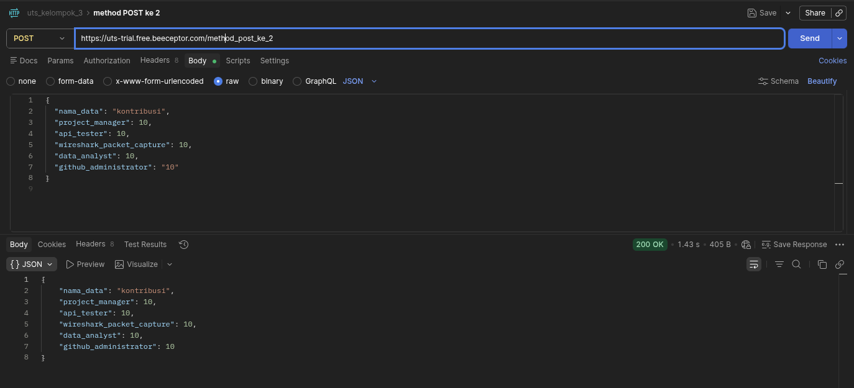

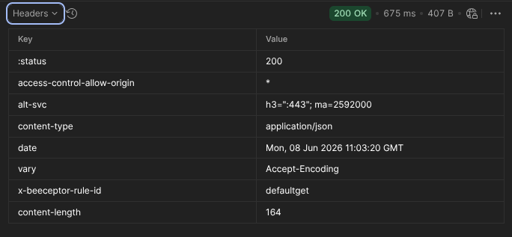

Gambar ke 7 hasil method post ke 2
Kotak merah = method yang digunakan (POST) == “CREATE” dalam CRUD
Kotak biru = link endpoint yang digunakan untuk method POST ke 2
Kotak ungu = body/ payload POST dari beeceptor
Kotak hijau = respond oleh server, koneksi berhasil dibuat. Perubahan post bisa dilakukan
(link endpoint method post ke 2 )
(link postman method post ke 2 )

Isi json

{
"nama_data": "kontribusi",
"project_manager": 10,
"api_tester": 10,
"wireshark_packet_capture": 10,
"data_analyst": 10,
"github_administrator": "10"
}

Penjelasan Response Headers
Header | Value | Penjelasan
:status | 200 | Request berhasil — server mengembalikan response OK
access-control-allow-origin | * | CORS terbuka, request dari semua domain diizinkan
alt-svc | h3=":443"; ma=2592000 | Server mendukung HTTP/3 via QUIC di port 443, cache selama 30 hari
content-type | application/json | Response berformat JSON (tanpa charset, berbeda dari request sebelumnya)
date | Mon, 08 Jun 2026 11:03:20 GMT | Waktu server memproses dan mengirim response
vary | Accept-Encoding | Response bisa berbeda tergantung kompresi yang didukung client (gzip, br, dll)
x-beeceptor-rule-id | defaultget | Header kustom Beeceptor — response berasal dari rule bernama "defaultget" (bukan ID acak, artinya rule ini diberi nama manual)
content-length | 164 | Ukuran body response adalah 164 bytes

File evidence :`
Gambar :
Gambar 1 : cara akses method get di menu https
Gambar 2 : aplikasi method GET (1)
Gambar 3: Hasil request Get ke 1
Gambar 4 penjelasan header
Gambar 5 Hasil method POST 1
Gambar 6 Method Get Ke 2
Gambar ke 7 hasil method post ke 2

File Postman :

Link postman method get ke 1
Link postman method POST ke 1
link postman method get ke 2
link postman method post ke 2
File postman collection

